Описание объекта закупки

Общие параметры
Производитель HP
Категория Серверные жесткие диски
Бренд HPE
Технические параметры
Тип диска HDD
Форм-фактор 2,5 SFF
Объем жесткого диска 900 ГБ
Поддержка горячей замены (Hot Swap) Hot Swap
Интерфейс SAS
Скорость вращения шпинделя 15000 об/мин
Количество 14 шт
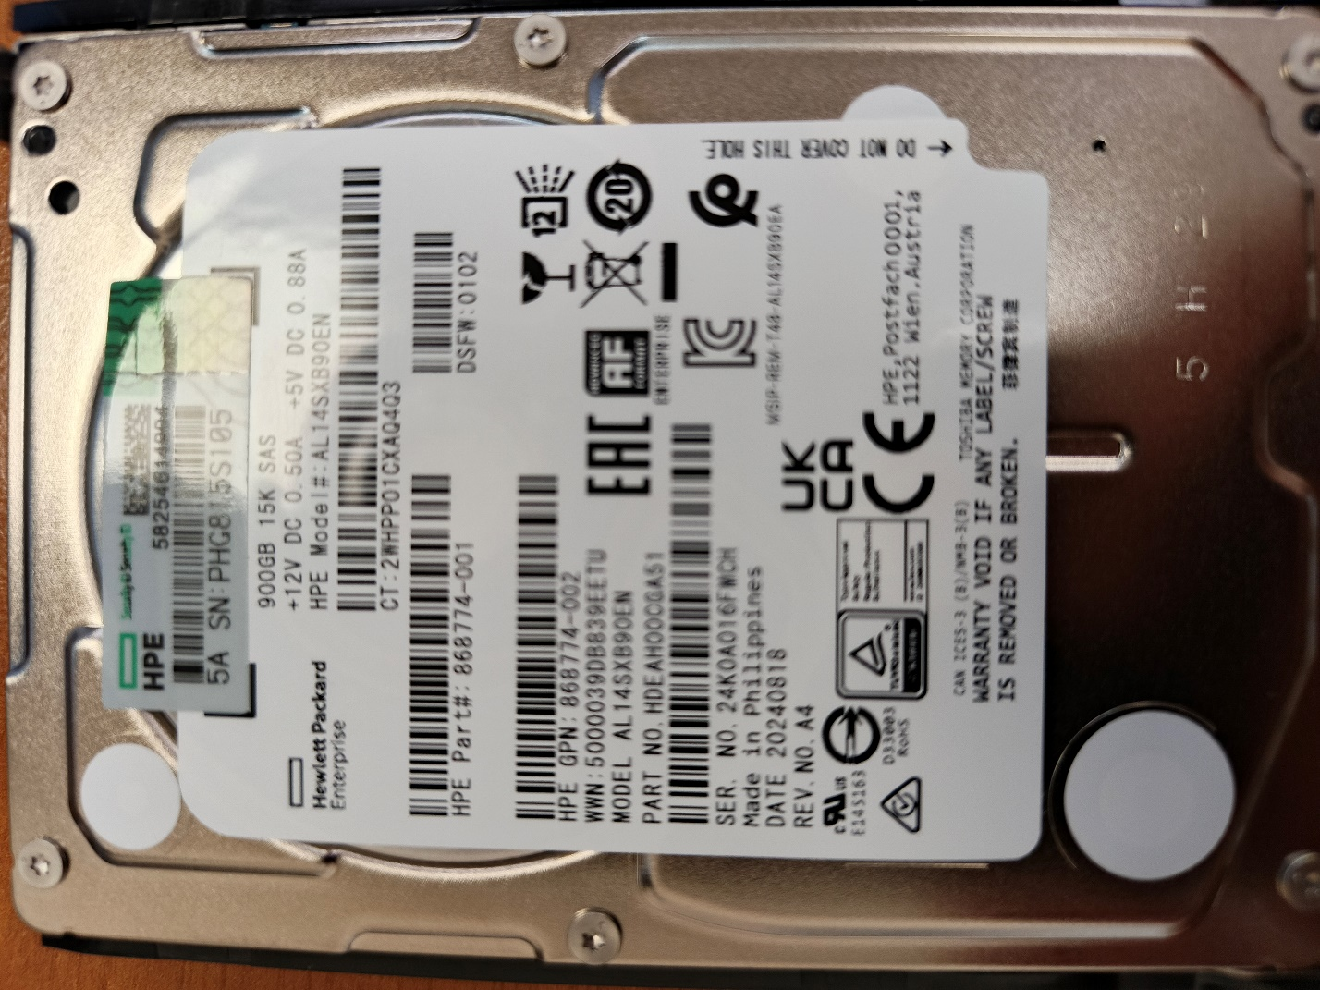

Поставляемый диски должны быть новыми (товаром, который не был в употреблении, в ремонте, в том числе, который не был восстановлен, у которого не была осуществлена замена составных частей, не были восстановлены потребительские свойства).
Поставка HDD отличного от HPE, не допускается ввиду необходимости обеспечения стабильности, работы без сбоев, взаимодействия и интеграции с существующими у Заказчика аппаратными и программными решениями. Внедрение HDD других производителей и установка диска другой марки приведёт к конфликту устройства: возникает риски, что система не запустится, возникновение сбоев или потери данных. Техническим паспортом сервера HP Proliant dl380 gen10 не допускается использование жестких дисков иных производителей (совместимых). Устанавливается гарантийный срок не менее 1 года с даты поставки.

